OFERTA STALTECH

Podstawa słupa wbijana kwadratowa /ocynk ogniowy/
A [mm] | B [mm] | C [mm] | Waga | Cena netto
120 | 900 | 150 | 3,30 kg
120 | 750 | 150 | 2,75 kg
100 | 900 | 150 | 2,65 kg
100 | 750 | 150 | 2,30 kg
90 | 750 | 150 | 2,10 kg
80 | 750 | 150 | 1,70 kg
70 | 750 | 150 | 1,40 kg
60 | 750 | 150 | 1,20 kg
50 | 600 | 100 | 0,80 kg
45 | 600 | 100 | 0,66 kg

___________________________________________________________________________________
Podstawa słupa wbijana okrągła /ocynk ogniowy/
A [mm] | B [mm] | C [mm] | Waga | Cena netto
100 | 750 | 150 | 1,90 kg
80 | 750 | 150 | 1,40 kg

___________________________________________________________________________________
Podstawa słupa wbijana L /ocynk ogniowy/

A [mm] | B [mm] | C [mm] | Waga | Cena netto
60 | 600 | 50 | 1,21 kg
60 | 500 | 45 | 0,56 kg

Podstawa słupa wbijana regulowana /ocynk ogniowy/
___________________________________________________________________________________
A [mm] | B [mm] | Waga | Cena netto
0-160 | 600 | 1,52 kg
0-120 | 600 | 1,45 kg

Podstawa słupa przykręcana kwadratowa /ocynk ogniowy/

A [mm] | B [mm] | C [mm] | Waga | Cena netto
120 | 150 | 180 | 1,70 kg
100 | 150 | 150 | 1,30 kg
90 | 150 | 150 | 1,23 kg
70 | 150 | 130 | 0,84 kg

Podstawa słupa przykręcana okrągła /ocynk ogniowy/

A [mm] | B [mm] | C [mm] | Waga | Cena netto
100 | 150 | 150 | 1,07 kg
80 | 150 | 130 | 0,77 kg

Podstawa słupa przykręcana TT /ocynk ogniowy/
A [mm] | B [mm] | C [mm] | Waga | 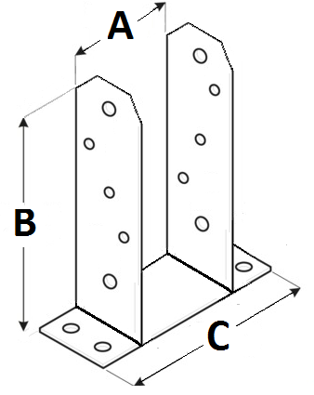  Cena netto
140 | 200 | 230 | 1,54 kg
120 | 200 | 210 | 1,52 kg
100 | 200 | 200 | 1,50 kg
90 | 200 | 200 | 1,50 kg
70 | 200 | 160 | 1,32 kg

Podsatawa słupa stała z prętem /ocynk galwaniczny żółty/
A [mm] | B [mm] | C [mm] | Waga | Cena netto
160 | 60 | 120
150 | 60 | 120
140 | 60 | 110
120 | 60 | 100
100 | 60 | 100
90 | 60 | 100
80 | 60 | 100
70 | 60 | 100
60 | 60 | 100
50 | 60 | 100

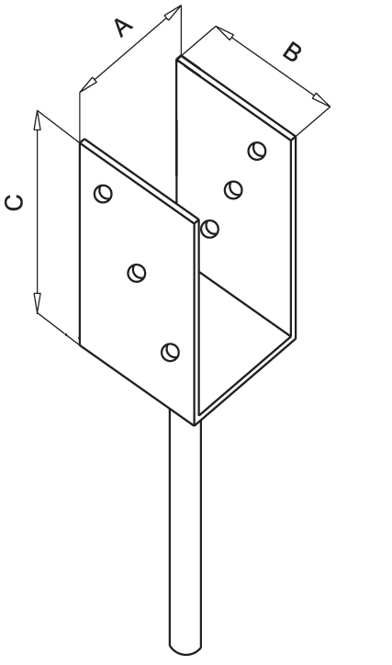
___________________________________________________________________________________

Podstawa słupa z prętem typu „L /ocynk galwaniczny żółty/
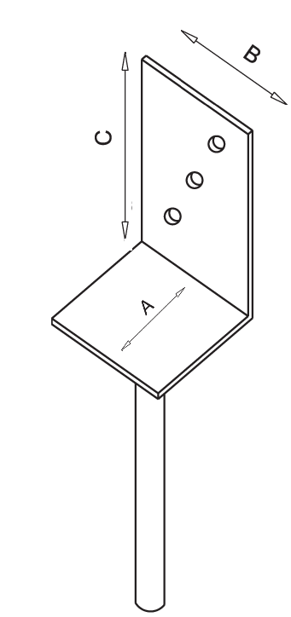
A [mm] | B [mm] | C [mm] | Waga | Cena netto
50 | 60 | 100

Podstawa słupa przykręcana „U” /ocynk galwaniczny żółty/
A [mm] | B [mm] | C [mm] | Waga | Cena netto
160 | 60 | 120
150 | 60 | 120
140 | 60 | 110
120 | 60 | 100
100 | 60 | 100
90 | 60 | 100
80 | 60 | 100
70 | 60 | 100
60 | 60 | 100
50 | 60 | 100

---------------------------------------------------------------------------------------------------------------------------------------
Podstawa słupa regulowana ze stopką /ocynk galwaniczny żółty/
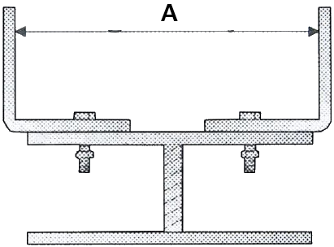
A [mm] | Cena netto
 | Bl. 3,0 | Bl. 3,5
80 - 160
80 - 130

---------------------------------------------------------------------------------------------------------------------------------------
Podstawa słupa regulowana z prętem /ocynk galwaniczny żółty/
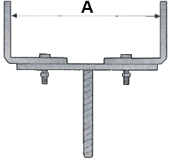
A [mm] | Cena netto
 | Bl. 3,0 | Bl. 3,5
80 - 160
80 - 130

KONTAKT; SYLWESTER SIKORA
PRODUKCJA METALOWA Tel; 693024766
STALTECH M. Sikora S. Sikora S.C. MARCIN SIKORA
32-040 RZESZOTARY Tel; 509355688
ul. Rostoki 1 MAIL; simbud@idsl.p

